4/4 FELHASZNÁLÓI FELÜLET IRÁNYELVEK MEGFOGALMAZÁSA

Fogalmazz meg egy minimum 10 pontból álló listát az Excel alkalmazás felugró dialógus ablakainak kinézetével kapcsolatosan! Kiindulásnak használd az alábbi cella formátum elrendezés beállító ablakot.

A lista elkészítése során keress a listádnak ellentmondó részt az alkalmazásban!

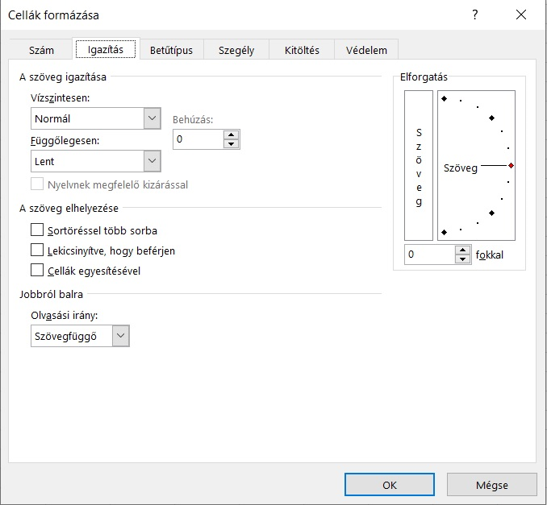

1. intuitív

2. funkcionális alkalmasság

3. használhatóság

4. Logikus elrendezés

5. átláthatóság

6. ergonomikus felület

7. egyszerű használat

8. egyértelmű elnevezések

9. megbízható működés

10. sok funkció

Talán a függvények rész nem olyan egyszerűen használható!